Муниципальное дошкольное образовательное учреждение
«Детский сад №91 компенсирующего вида»

Конспект НОД по рисованию в старшей группе компенсирующей направленности (3-ий год обучения)

для студентов I курса факультета психологии и дефектологии
ФГБОУ ВПО «МГПИ им. М.Е. Евсевьева».
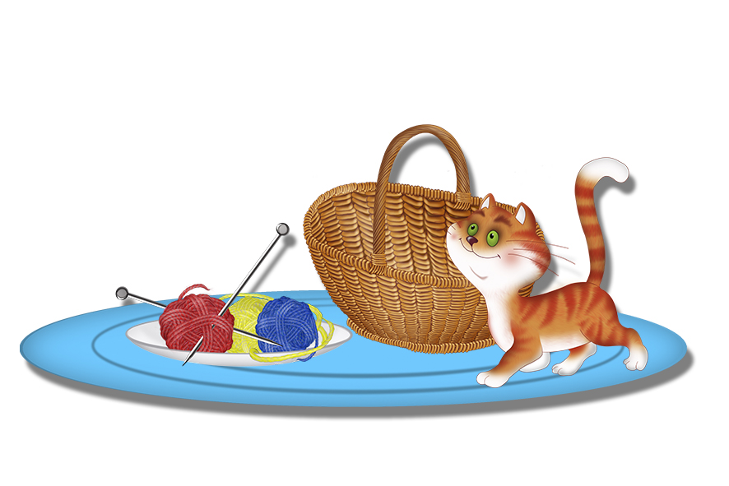
Подготовила:
воспитатель
Ларина Н.П.

ПРОГРАММНОЕ СОДЕРЖАНИЕ:
Актуализация представлений детей о домашних животных.
Формировать технику закрашивания нетрадиционным способом (тычками жёсткой кистью).
Развитие и коррекция внимания, воображения, восприятия, восприятия (цвета, объекта), мышления, речи, м/м рук.
Воспитание любви и заботы к животным.
О.О. Социально- коммуникативное развитие, художественно- эстетическое развитие, речевое развитие, физическое развитие.
Методы и приёмы: игровой, беседа, объяснение, показ.
Предварительная работа : наблюдение за кошками на прогулке, рассматривание иллюстраций по теме, чтение художественной литературы «Усатый- полосатый» (С.Я. Маршак), беседа о домашних животных.
Словарная работа: побуждение детей к речевой активности, расширение словаря детей (пушистый, полосатый, ласковый...)
Материал и оборудование: контурное изображение кошки на листе бумаги , гуашь ,кисти, салфетки, подставки с водой, игрушка- кошка, образец.
Ход НОД.
- Орг. момент (загадка).
Мордочка усатая,
шубка полосатая,
чисто умывается ,
и с водой не знается. (кошка)
2. Создание игровой ситуации. В гости пришла Кошка- Мурка и просит детей поиграть с ней.
Воспитатель спрашивает детей кошка какая ?- пушистая, усатая, полосатая, ласковая... Краткая беседа о домашних животных: Кто ещё живет рядом с человеком ? Какую пользу они приносят ? Чем питаются?
3. Дид./игра «Чей детёныш» (дом. животные)
4.Малоподвижная игра «Серенькая кошечка» (дети изображают кошку).
Серенькая кошечка села на окошечко,
Хвостиком виляла, деток созывала.
Где ж мои котятки, серые ребятки?
Спать пора котяткам, сереньким ребяткам.
5. Воспитатель предлагает детям нарисовать для кошки котят, чтоб было с кем ей играть.
6.Уточнить, что есть у кошки ( части тела, их форму), какого цвета они бывают?
7.Устное планирование работы : С какой части будем раскрашивать?, каким приёмом ? ( тычок). Показ и объяснение способа закрашивания.
8. Пальчиковая гимнастика «Цап – царапки».
Есть у нашей кошки лапки,
А на лапках – цап-царапки.
Цап-царапки, ноготки,
Очень острые они.
Дети показывают лапки, пальцы сжаты в кулачки, обе руки выбрасывают вперед, пальцы разжимают (два раза на каждый такт).
Кошка целый день хлопочет,
Коготки кошка точит.
Наточила, спать легла
И во сне произнесла: «Мяу»
Точат «когти» – проводят пальцами по столу, разжимая и сгибая их. Кладут руки под голову, поднимают голову и произносят «Мяу».
9.Самостоятельная деятельность детей. Индивидуальная помощь тем, кто затрудняется.
10 .Рассматривания работ и оценка детской деятельности.
11. Итог занятия.

